**Nabór uzupełniający**

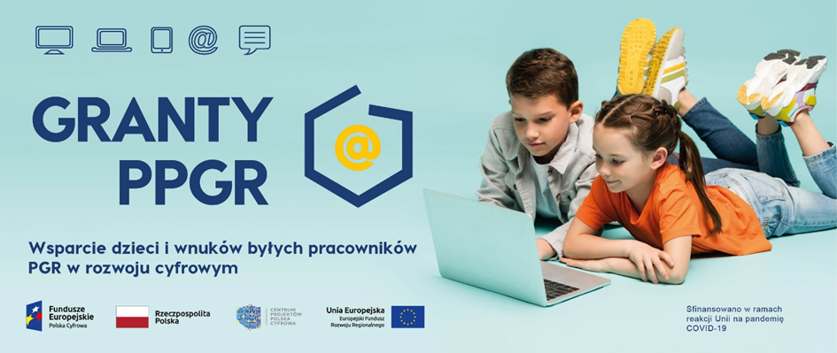

**W wyniku powstania oszczędności poprzetargowych, Miasto i Gmina Gołańcz ogłasza dodatkowy nabór Beneficjentów w Konkursie Grantowym Cyfrowa Gmina – „Granty PPGR – Wsparcie dzieci i wnuków byłych pracowników PGR w rozwoju cyfrowym”, realizowanym w ramach Programu Operacyjnego Polska Cyfrowa na lata 2014-2020.**

Konkurs Grantowy realizowany jest w ramach Osi V. Rozwój cyfrowy JST oraz wzmocnienie cyfrowej odporności na zagrożenia - REACT-EU, Działania 5.1 Rozwój cyfrowy JST oraz wzmocnienie cyfrowej odporności na zagrożenia Programu Operacyjnego Polska Cyfrowa na lata 2014 – 2020.

**UPRAWNIENI**

**Uprawnionymi w programie są tylko i wyłącznie uczniowie klas I – VIII szkoły podstawowej oraz obecni uczniowie szkół średnich, zamieszkujący Miasto i Gminę Gołańcz.**

W ramach konkursu grantowego przekazany zostanie sprzęt komputerowy **dla uczniów, którzy łącznie spełnią wszystkie następujące warunki udziału w programie:**

1. dziecko/ uczeń pełnoletni zamieszkuje miejscowość lub gminę, w której funkcjonowało niegdyś zlikwidowane Państwowe Przedsiębiorstwo Gospodarki Rolnej,

2. dziecko/ uczeń pełnoletni jest członkiem rodziny (krewnym w linii prostej) osoby, która pracowała niegdyś w zlikwidowanym Państwowym Przedsiębiorstwie Gospodarki Rolnej i zamieszkiwała w miejscowości lub gminie objętej PPGR (tj. rodzice, dziadkowie, pradziadkowie/ opiekun prawny),

3. dziecko/ uczeń pełnoletni nie otrzymał na własność lub w drodze użyczenia, w ostatnim roku oraz roku poprzedzającym rok złożenia przedmiotowego wniosku (tj. w roku 2020, 2021 i 2022), komputera stacjonarnego lub przenośnego będącego laptopem zakupionego ze środków publicznych lub środków organizacji pozarządowych lub zwrotu kosztów lub dofinansowania zakupu tych rzeczy.

**DOKUMENTY**  
**Aby przystąpić do konkursu należy złożyć następujące dokumenty:**

1. Oświadczenie rodzica, opiekuna prawnego, lub
2. Oświadczenie osoby składającej oświadczenie we własnym imieniu,
3. Załącznik nr 1 - Informacje o osobie ubiegającej się o wsparcie,
4. Załącznik nr 2 - RODO,
5. Kserokopia: zaświadczenia o zatrudnieniu, umowy o pracę, świadectwa pracy, legitymacji służbowych, listy płac, dokumentów z ZUS/KRUS/składnic akt/KOWR, etc. potwierdzające fakt zatrudnienia krewnego w linii prostej (rodzica, dziadka/babci, pradziadka/prababci)   
   w Państwowym Przedsiębiorstwie Gospodarki Rolnej PPGR. W przypadku niedostarczenia dokumentów potwierdzających zatrudnienie krewnego w PPGR Miasto i Gmina Gołańcz wystąpi do KOWR o potwierdzenie zatrudnienia wskazanych w oświadczeniach osób. Brak potwierdzenia przez KOWR zatrudnienia skutkować będzie pozostawieniem złożonego Oświadczenia bez rozpatrzenia.

Weryfikacja odbywać się będzie tylko na podstawie zaświadczeń lub innych dokumentów wystawionych przez instytucje organów publicznych. Informacje takie jak zeznania osób fizycznych, nie stanowią podstawy do uznania prawidłowego poświadczenia zatrudnienia   
w PGR.

Termin i miejsce składania wniosków: od dnia 24.10.2022 r. do dnia 28.10.2022 r.,

w godz. 730 – 1500 pok. nr 18 w Urzędzie Miasta i Gminy Gołańcz, ul. dr. P. Kowalika 2.

Wszelkie informacje można uzyskać w Urzędzie Miasta i Gminy Gołańcz, od poniedziałku do piątku w godz. 715 – 1515, pod nr. tel. 67 26 83 307 lub 501 656 694 oraz mailem oswiata@golancz.pl.

**UWAGA!**

* Ze względu na ograniczoną pulę środków (przewidujemy około 13 miejsc) i krótki czas do rozliczenia projektu, decydować będzie **kolejność złożenia zgłoszeń oraz ich kompletność.** W pierwszej kolejności akceptowane będą oświadczenia, które zawierają wszystkie załączniki. W przypadku braku potwierdzenia faktu pracy krewnego   
  w PPGR, Miasto i Gmina Gołańcz wystąpi do KOWR o potwierdzenie zatrudnienia, **lecz** **w pierwszej kolejności zakwalifikowani będą Ci Beneficjenci, którzy będą posiadać wszystkie załączniki.**
* Złożenie niekompletnego wniosku, tj. niewypełnienie lub błędne wypełnienie wymaganych informacji, niezłożenie wszystkich wymaganych załączników i dokumentów spowoduje odrzucenie wniosku.
* Spełnienie warunków programu i terminowe złożenie prawidłowo wypełnionych dokumentów nie jest równoznaczne z otrzymaniem wsparcia.